FASES DE UN PROYECTO

MARÍA PAULA BRAVO

CLAUDIA MARCELA CHÁVEZ

DAVID FERNANDO DELGADO

YEFERSON ENRIQUE MARTÍNEZ

INSTITUTO TECNOLÓGICO DEL PUTUMAYO

INGENIERÍA DE SISTEMAS

ADMINISTRACIÓN DE SISTEMAS DE INFORMACIÓN

MOCOA

2018

FASES DE UN PROYECTO

PRESENTADO POR

MARÍA PAULA BRAVO

CLAUDIA MARCELA CHÁVEZ

DAVID FERNANDO DELGADO

YEFERSON ENRIQUE MARTÍNEZ

DOCENTE

ING. SAYRA OCORO

INSTITUTO TECNOLÓGICO DEL PUTUMAYO

INGENIERÍA DE SISTEMAS

ADMINISTRACIÓN DE SISTEMAS DE INFORMACIÓN

MOCOA

2018

TABLA DE CONTENIDO

INTRODUCCIÓN 4

OBJETIVO DEL SISTEMA DE INFORMACIÓN 6

Recursos disponibles 6

Recurso Tiempo 6

Recursos Físicos 6

Recursos Humanos 7

GESTION DE PROYECTOS 7

FACES DE UN PROYECTO 7

1. Concepción e iniciación del proyecto 7

Actividades a realizar 8

Documentación 8

2. Definición y planificación del proyecto 8

Actividades a realizar 8

Documentación 8

3. Lanzamiento o ejecución del proyecto 9

Actividades a realizar 9

Documentación 9

4. Seguimiento y control del proyecto 10

Actividades a realizar 10

Documentación 10

5. Cierre del proyecto 10

Actividades a realizar 11

Documentación 11

PLANIFICACIÓN ESTRATÉGICA DEL PROYECTO 11

Diagnóstico y evaluación actual 11

Misión 12

Visión 12

Valores 12

Matriz Dofa 12

CONTEXTO 13

PLANTEAMIENTO DEL PROBLEMA 13

OBJETIVOS 13

General 13

Específicos 14

ESTRATEGIAS 14

ACCIONES 14

CALENDARIZACION 14

PRESUPUESTO 15

INDICADORES Y EVALUACION 15

CONCLUSIÓN 16

BIBLIOGRAFÍA 17

# INTRODUCCIÓN

Este trabajo se elaboró con el fin de conocer e identificar el objetivo del proyecto, las cinco fases a realizar en un proyecto, que actividades se deben ejecutar, los recursos para implementar en el proyecto, que documentación entregar, verificación, asignación de tareas, personal requerido, control y aprobación, administración de los recursos que se van a invertir desde el inicio hasta el final del proyecto, enfocados al sistema de información de la Veterinaria Clinican.

# OBJETIVO DEL SISTEMA DE INFORMACIÓN

La construcción del sistema de información para Clinican veterinaria da paso a la automatización de los procesos operativos en la empresa, controlando el flujo de la información, generando reportes para los distintos servicios que ofrece la empresa. Este sistema se ubica en el nivel de conocimiento cumpliendo con el fin de ayudar al personal a integrar nuevos conocimientos que dan mayor crecimiento en la actualidad.

# Recursos disponibles

## Recurso Tiempo



## Recursos Físicos

4 Computadores portátiles con características:

* Core i5
* 8 RAM
* 1t de Almacenamiento
* Marca 3 Lenovo y 1 HP

Servicio de internet

* Proveedor de internet de 5 megas a $60.000 pesos el mes
* Por los 4 meses $240.000 pesos

Energía eléctrica:

* Recibo de Energía de $8.000 pesos el mes
* Por los 4 meses $32.000 pesos

## Recursos Humanos

4 - Tecnólogos en Programación y Sistemas

Un diseñador de Base de Datos: es la persona que se encarga del modelado de BD.

Un diseñador de interfaz graficada y programador: es la persona encargada para que el sistema de información sea amigable con el usuario y de fácil manejo teniendo en cuenta los requerimientos para cumplir con el objetivo del sistema y que se encargue de la programación.

Un líder del proyecto y capacitador: es la persona que se encarga de organizar y asignar tareas, supervisar los avances y demás, realizar una capacitación del sistema de información a el personal de la empresa y verificar el cumplimiento de las fases del proyecto.

Una persona que se encargue del levantamiento de requerimientos y documentación: es la persona encargada de identificar las necesidades, requerimientos que el cliente desea encontrar en el sistema de información y clasificarlos en funcionales y no funcionales, otra de sus responsabilidades es tener la documentación de cada actividad que se realiza desde el inicio hasta el cierre del proyecto.

# GESTION DE PROYECTOS

La gestión de proyectos es un enfoque compuesto por métodos o estrategias para la planificación del mismo desde el principio hasta el final. Según Instituto de Gestión de proyectos (PMI) los procesos se guían por cinco etapas o faces.

# FACES DE UN PROYECTO

## Concepción e iniciación del proyecto

En esta primera fase del proyecto se define el alcance que tendrá y de esta manera garantizar el éxito.

### Actividades a realizar

* Elaboración del plan del proyecto
* Estudio de viabilidad
* Definición del proyecto
* Asignación del equipo de trabajo
* Revisión de la fase

### Documentación

* Plan de proyecto
* Alcance del proyecto
* Project chárter - Carta del proyecto
* Estudio de viabilidad
* Checklist revisión etapa

## Definición y planificación del proyecto

Esta fase es la más complicada en el desarrollo del proyecto, porque el director tiene que calcular las necesidades del personal que se debe contratar, los recursos y el equipo que se requiere para lograr el objetivo del proyecto en el tiempo estipulado teniendo en cuenta los parámetros definidos.

De igual manera es necesario planificar la parte de contratación, comunicación y actividades claras.

### Actividades a realizar

* Elaborar el plan de proyecto inicial
* Plan de comunicación
* Plan de gestión de recursos
* Plan de gestión financiera
* Plan de gestión de calidad
* Proyecto de análisis de riesgos
* Plan de aceptación
* Plan de compras y gestión de proveedores
* Revisión de la fase

### Documentación

Plan de proyecto

Plan de comunicación

Plan de gestión de recursos

Plan de gestión financiera

Plan de gestión de la calidad

Plan de gestión de riesgo

Plan de aceptación

## Lanzamiento o ejecución del proyecto

En base a la fase de planificación, hay que complementar las actividades programadas, asignando tareas, garantizar un mayor control sobre el progreso y los plazos. Es indispensable asignar monitorias con la evolución del consumo de los recursos, el presupuesto y el tiempo, para apoyarse de herramientas de gestión.

En esta fase de deben gestionar:

* El riesgo
* Cambios
* Eventos
* Gastos
* Recursos
* Tiempo
* Actualizaciones y modificaciones

### Actividades a realizar

* Asignar trabajo asociados a cada actividad para los miembros del equipo
* Coordinar actividades y recursos
* Asignar fechas y plazos para cada entrega
* Seguimiento en el consumo de presupuesto
* Seguimiento de los recursos
* Controlar la relación entre el tiempo consumido según las tareas
* Detectar desviaciones
* Informar sobre las desviaciones detectadas
* Implementar acciones correctoras o modificaciones
* Controlar y gestionar cambios

### Documentación

Informe de progreso

Informes de reuniones

Reportes de propuestas de cambio y aceptación

## 4. Seguimiento y control del proyecto

En esta fase se comprende los procesos necesarios para realizar el seguimiento y revisión el progreso del proyecto. Detectar desviaciones e identificar las áreas en las que puede ser requerido un cambio en la planificación. La fase de rendimiento y control se asocia a la de ejecución, aun que se realicen de manera independiente.

### Actividades a realizar

* Actualización y seguimiento de la gestión del proyecto
* Indicadores de gestión y variables de control
* Seguimiento de los indicadores de gestión
* Comunicación de desviación
* Planificación y puesta en marcha de las acciones supervisadas
* Creación de un plan de contingencias

### Documentación

Checklist de revisiones de cada fase

Plan de gestión de riesgo (actualización en caso de ser necesario)

Comunicación de las desviaciones detectadas

Comunicación de acciones correctoras o modificaciones aplicadas y su plazo

## 5. Cierre del proyecto

Esta fase comprende todos los procesos orientados a completar formalmente el proyecto y las obligaciones estipuladas, una vez terminado este estudio se establece formalmente que el proyecto ha concluido.

### Actividades a realizar

* Evaluar cada actividad y fase del proyecto
* Hacer una valoración del proyecto en su conjunto
* Llegar a un acuerdo con el cliente sobre todos los puntos a tratar
* Formalizar la aceptación del proyecto
* Transmitir la información y formación complementaria acordada
* Organizar la salida de los equipos de trabajo
* Entregar la documentación del proyecto al cliente

### Documentación

Informe del cierre del proyecto

Revisión post implementaciones

Aceptación y entrega del proyecto

Documentación entregable al cliente y materiales

# PLANIFICACIÓN ESTRATÉGICA DEL PROYECTO

(sistema de información veterinaria CLINICAN)

En esta planificación estratégica se identificarán los medios y acciones viables para la empresa y lograr cumplir los objetivos de la veterinaria CLINICAN.

## Diagnóstico y evaluación actual

La veterinaria CLINICAN está administrada por su propietario Wilmer quien es el veterinario que atiende y brinda los servicios a las mascotas de sus clientes, posee un software diseñado en Visual Basic que le brinda varios funcionalidades pero de estas solamente utiliza 2, para llevar la historia clínica de la mascota y realizar el recetario, este software esta soportado por un equipo con Windows XP con un procesador Pentium, su administración se la considera folclórica por que quien realiza todo los procesos en su mayoría es el mismo propietario y todo registro de manera manual, en recurso humano lo componen su señora esposa quien a su vez le acompaña en la mayoría de los procesos y una ayudante (recepcionista) quien atiende a los clientes, solo se limita a registrar las citas, esto es según la preferencia del propietario

## Misión

Facilitar y auxiliar a la comunidad animal, para mejorar la calidad de vida y generar nuevas alternativas de manejo con preparación integral científica, técnica, humana y económica, con criterios de sostenibilidad y conservación de los recursos naturales, con un talento humano idóneo para asumir los retos que propicien nuestra comunidad

## Visión

La clínica veterinaria CLINICAN del putumayo participara activa y eficazmente en el mejoramiento de la calidad de vida de las diferentes comunidades animales, velando siempre por el bienestar y la sanidad animal, centrando sus capacidades en el marco de la protección y recuperación de la biodiversidad

## Valores

Los valores que se manejan en la empresa son amabilidad, respeto, confianza entre otros, para que se presente una buena comunicación entre los clientes y los miembros de la veterinaria, de esta manera se realice una buena atención a la mascota para que su dueño este satisfecho con los servicios brindados por la empresa.

## Matriz Dofa

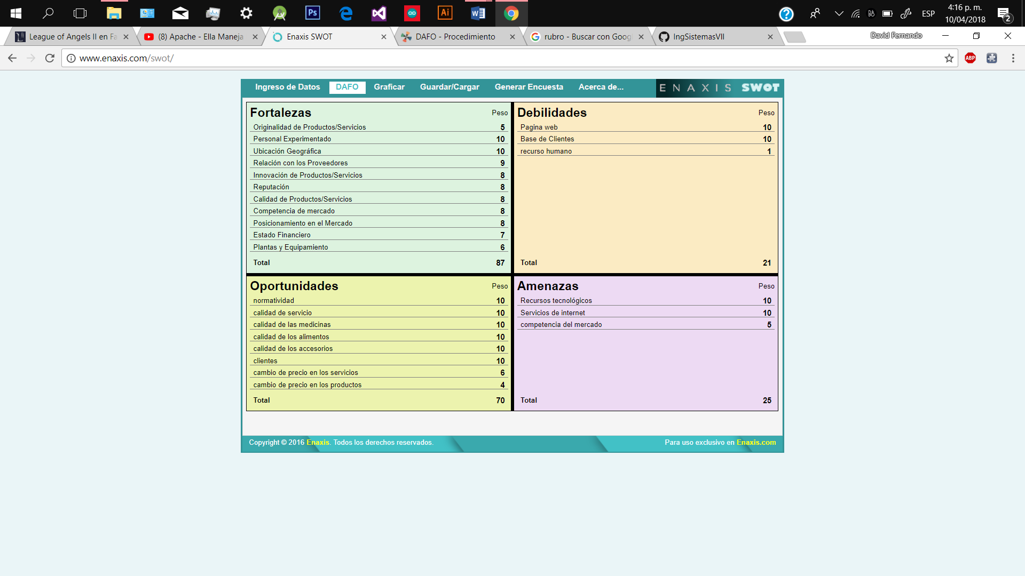

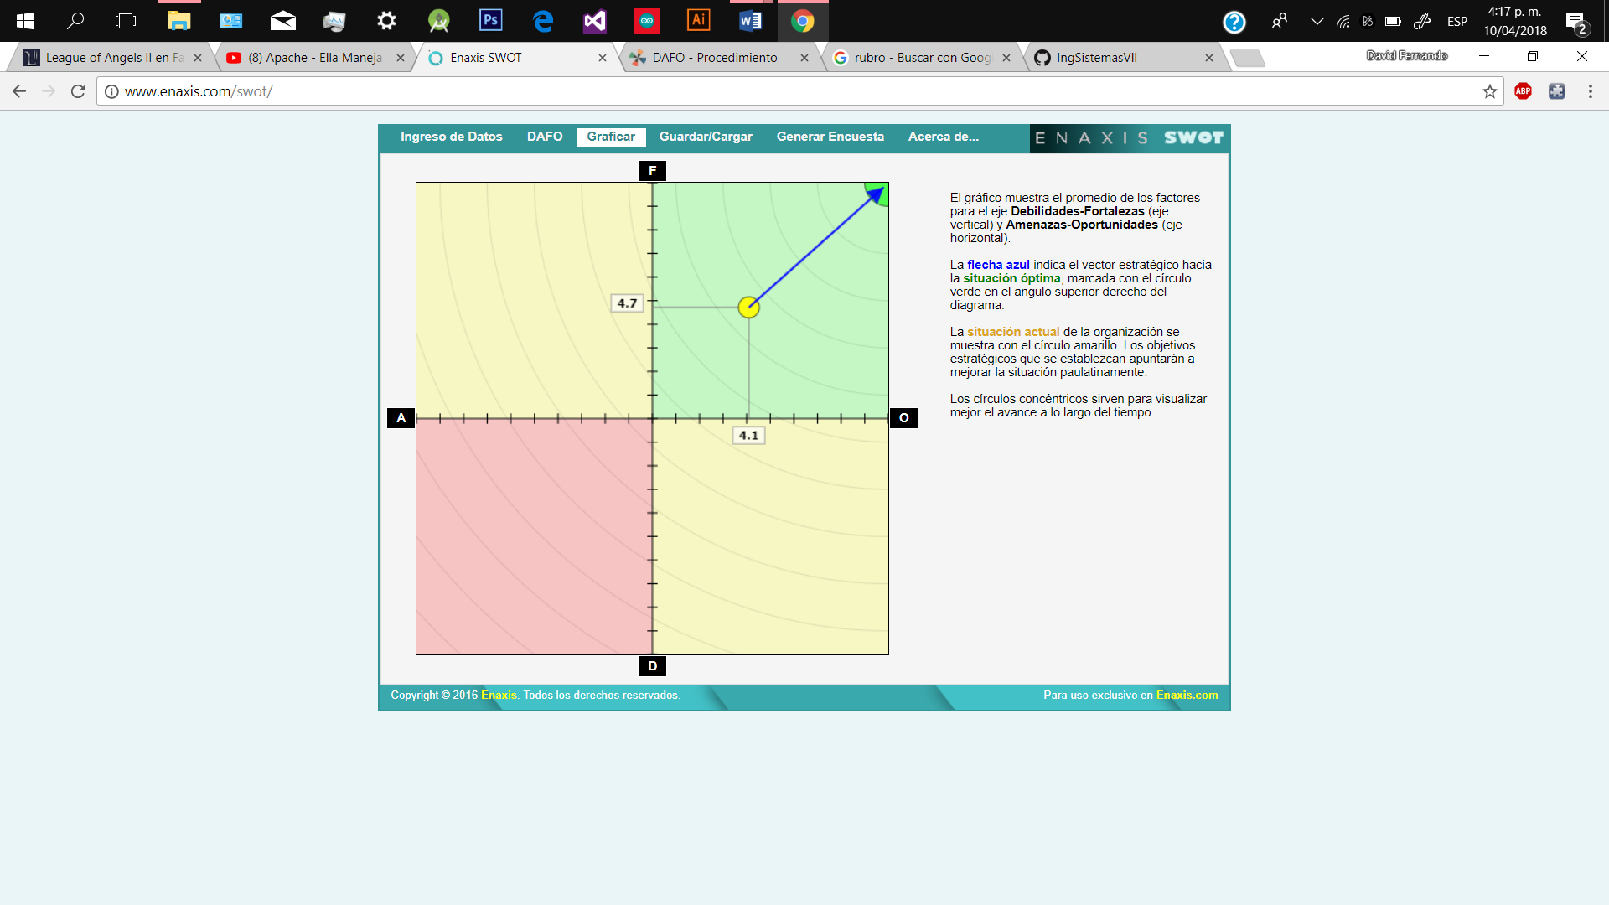

## CONTEXTO

la empresa la administra el propietario quien es el mismo veterinario, el junto a su esposa brindan los servicios a las mascotas y realizan toda actividad de manera manual (registro, inventario, facturación, citas, recibo etc.), tienen una ayudante (recepcionista) quien solo registra las citas y recibe a los clientes

## PLANTEAMIENTO DEL PROBLEMA

¿Cómo optimizar o mejorar la prestación de servicios sin generar mayores costos para el propietario?

Se pueden presentar varios problemas por diferentes motivos tanto personales como empresariales impidiendo el mejoramiento en la empresa

La realización del software sea de alto costo para el propietario y sea complejo su utilidad.

* El sistema web requiera de otros componentes o elementos como lo es una conexión a internet (no poseen) y la adquisición de nuevos equipos para su funcionalidad (debido al equipo poseen).
* Por motivos personales se siga manejando de manera manual todos los procesos.
* el software no cumpla con todas las necesidades que requiera el propietario.

## OBJETIVOS

### General

* prestar los servicios, veterinarios con calidad en el manejo de la salud animal de nuestra región

### Específicos

* Brindar una mejor condición de vida de la comunidad animal en general.
* Formular y mejorar alternativas de manejo en cuanto a la salud de nuestras mascotas
* Concientizar a la población mocoana para suministrar los cuidados que los animales necesitan

## ESTRATEGIAS

Para lograr el objetivo general se requiere informar a la comunidad donde y como mejorar la calidad de vida de sus mascotas con los servicios que se brinda en la clínica, lo cual es necesario informar a los habitantes locales.

* Analizar la posibilidad de crear y brindar más servicios para el cliente (guardería).
* Sistematización o implementación de un software para mejorar el tiempo y la calidad de atención a los clientes, registrar de manera organizada todos los diversos procesos que se realizan.
* Implementación de una página o sitio web.
* Campañas, promociones y jornadas de atención.

## ACCIONES

* Compra e implementación de equipos de cómputo.
* Contratación de personal en las jornadas o campañas que se ofrezcan por temporadas (preferencia del propietario).
* Implementación de un software.
* Implementación de un sitio o página web.
* Difundir e informar por diferentes medios acerca de los servicios, ofertas o promociones que brinda la veterinaria CLINICAN.

## CALENDARIZACION

Con la pagina o sitio web se informará a la comunidad acerca de las diferentes campañas, productos y servicios que se ofrecen, en un tiempo establecido según la preferencia o utilidad del propietario (esto no se lograr establecer en un lapso de tiempo debido a que es necesario la interacción permanente de un usuario).

* Las Campañas, promociones y jornadas de atención a las mascotas, se realizan una vez anualmente, aunque se me puede realizar frecuentemente cerca de tres veces al año según el personal y disponibilidad de los miembros de la empresa (principalmente el veterinario).

## PRESUPUESTO

* La adquisición de equipos de cómputo que soporten el sistema web y el software, por lo menos dos equipos de cómputo, 1500000.
* Es necesario la contratación de un proveedor o el servicio de internet para la página o el sitio web, esto se establece según el proveedor, pero la estimación del costo de este servicio se puede considerar cerca 30000 $ mensuales.
* Contratación del personal en las jornadas o campañas, esto se realiza solo el día de la ejecución de las jornadas o campañas, esto es de preferencia según el propietario teniendo en cuenta la jornada y la cantidad de personas que requiera para dicha acción.
* La compra del software según las especificaciones o necesidades que haya solicitado el software es negociable entre uno o dos millones.
* La creación del sitio web

|  |  |  |  |  |  |  |
| --- | --- | --- | --- | --- | --- | --- |
| **Acción**  **Descripción** | **Requisitos** | **Frecuencia** | **Costo** | **Cantidad** | **Referencia propietario** | **Valor total** |
| Equipo computo | Procesador Intel 1.3 ghz o superior, memoria Ram 512 Mb, resolución de pantalla: 1024 x 768 pixeles | 1 | Referente al equipo que se adquiera | 2 | X | ¿? |
| Contratación de personal | Experiencia mínima según la actividad a realizar | 3 veces al año | Costo mínimo  20000  Por día | Varía según la actividad  Min 2 personas | X | ¿? |
| Proveedor de internet | 1 Mb | Mensualmente | Según el proveedor | 1 | X | ¿? |
| Software | Cumplir las necesidades del propietario | 1 | Según lo acordado entre el desarrollador y el cliente | 1 | X | ¿? |
| Página o sitio web | Fácil manejo  Personalización al gusto del propietario | Rutinariamente | Según lo acordado entre el desarrollador y el cliente | 1 página o sitio web | Referencia del desarrollador | ¿? |

## INDICADORES Y EVALUACION

* Realizar una encuesta a los clientes enfocados a los servicios que ofrece la veterinaria para saber si se mejoró en la atención o sigue rutinariamente.
* Mejoramiento en la organización de los procesos o actividades desarrolladas.

# CONCLUSIÓN

* Teniendo en cuenta las fases de un proyecto la planeación es mucho más organizada y así se pueden evitar retrasos en la entrega o en la finalización del proyecto.
* Aplicando las faces en el desarrollo para sistema de información de “Clinican veterinaria” se obtendría mejores resultados ya que cada actividad tendría un responsable y un tiempo establecido para el cumplimiento y finalidad de dicho sistema.
* Un aspecto importante que se aplica en la ejecución de un proyecto es la documentación requerida, de manera que cada actividad realizada, cambios, seguimientos, control y los demás factores que se involucran directamente en el desarrollo y ejecución del proyecto queden consignados y se remitan al cliente.
* Con la matriz Dofa podemos ver que el entorno a trabajar puede presentar oportunidades para el mejorar la calidad de los servicios que se prestan, pero de igual manera hay amenazas que pueden afectar a la empresa y la mejor solución es implementar alternativas creativas e innovadoras.

# BIBLIOGRAFÍA

<https://www.slideshare.net/OnlineBusinessSchool/obs-infoetapas-proyectos>

<https://www.sinnaps.com/blog-gestion-proyectos/fases-etapas-de-un-proyecto>

<https://www.12manage.com/methods_pmi_pmbok_es.html>

<https://www.obs-edu.com/es/noticias/innovacion/cuales-son-las-etapas-de-un-proyecto-te-lo-contamos-en-esta-infografia>

<https://dafo.wikispaces.com/Procedimiento>

<http://www.enaxis.com/swot/>